Enlace: http://www.larepublica.net/app/cms/www/index.php?pk_articulo=49507

Jueves 11 de Agosto, 2011

Madres trabajadoras con cero culpabilidad
Aunque en el pasado regresar a la rutina laboral luego de tener un hijo se asociaba con sentimientos de culpa, parece que ahora es cada vez menor
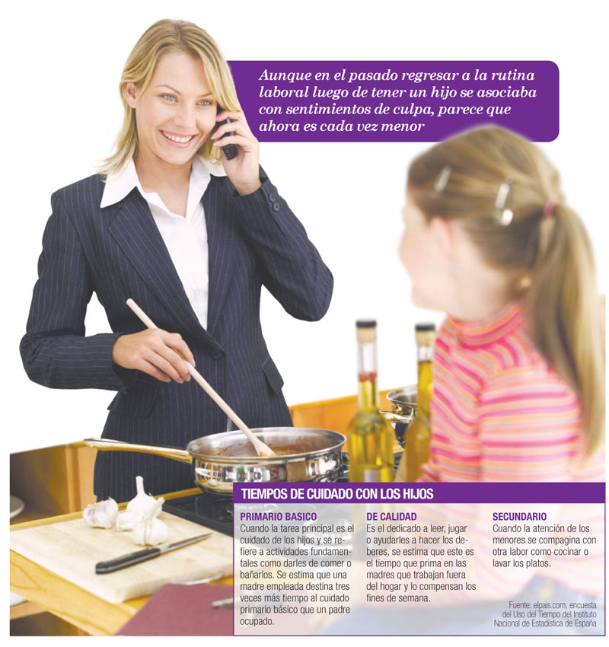
Parece que el sentimiento de culpabilidad con el que se asocia el regreso al trabajo después del periodo de licencia por maternidad carece de sentido, si este surge porque la madre considera que va a dar menos calidad de tiempo a los hijos.
Un estudio reciente, realizado por la Universidad Macalester de Estados Unidos, asevera que la creencia de que la incorporación de la mujer al mercado laboral perjudica a sus hijos se puede ir eliminando.
Esto a pesar de que la investigación tomó en cuenta más de 69 estudios sobre los efectos de la vida laboral de las madres en el comportamiento de sus hijos, que indican que estos tienen mayor posibilidad de padecer problemas de comportamiento, agresividad, depresión, sobrepeso y peores resultados académicos.
Sin embargo, concluye que los niños que participaron en la muestra obtuvieron mejores calificaciones y padecieron menos crisis de ansiedad que los niños de amas de casa.
Además se reconoce la importancia de pasar tiempo de calidad, algo que preocupa a las madres incorporadas al mercado laboral. Según la psicóloga Shirley Garita, la tendencia actual es la de eliminar ese modelo, ya que antes las madres cargaban con mucha culpa.
“Se les atribuían a sus hijos problemas afectivos así como el bajo rendimiento en la escuela debido a esta ausencia y la falta de límites”, comentó.
A su criterio el cambio de pensamiento se debe a que en la actualidad contar con dos ingresos en la familia hace que las oportunidades de los niños aumenten, en aspectos como una mejor educación y una formación más integral, así como en actividades recreativas.
En cuanto al tiempo que se pasa con los niños, considera que precisamente el salario de las madres que trabajan por lo general también influye en un mejor cuidado, ya que se cuenta con más recursos para por ejemplo tener una niñera apta para ello.
“Lo fundamental es que cuando la madre llega a casa supervise al niño en temas de estudio, porque si llega a hacer todo como las tareas, ambos van a estar cansados y todo va a salir mal. Lo ideal es que acompañe al niño, le dé una supervisión y ponga las pautas”, indico.Otro estudio sobre el tema que se llevó a cabo en 2009 en Estado Unidos por Pew Research Center reveló que las madres que trabajan fuera del hogar están más ocupadas, pero más felices, según el 75% de las participantes.La mayoría de las mujeres aseguró tener una vida más feliz gracias a su labor, pero también se sentían un poco inseguras con respecto al trabajo a tiempo completo, por lo que un 62% dijo preferir uno de medio tiempo.Esto porque la mayoría presentó precisamente conflictos como sentimiento de culpabilidad por estar fuera del hogar mucho tiempo.
Melissa González
mgonzalezt@larepublica.net

